Уважаемые москвичи!

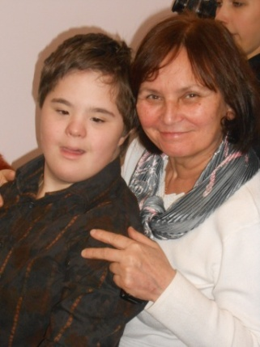
Отделение социальной реабилитации детей-инвалидов предназначено для оказания социальной поддержки и осуществления мероприятий по социальной реабилитации детей-инвалидов.
Деятельность отделения направлена на предоставление комплекса социальных услуг, в том числе реабилитационных, детям-инвалидам и их семьям, оказание социальной поддержки и социальной помощи.

Получателями услуг являются дети-инвалиды от 3-х до 18 лет, признанные нуждающимися в социальном обслуживании.
Продолжительность предоставления социальных услуг в Отделении определяется наличием индивидуальной программой реабилитации и абилитации ребенка-инвалида, с учетом рекомендаций федеральных государственных учреждений медико-социальной экспертизы и решением социального консилиума Центра.

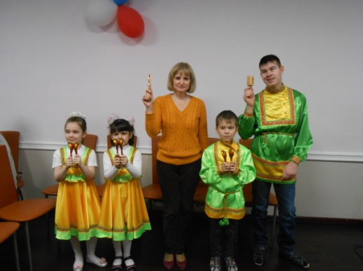
Наполняемость одной реабилитационной группы от 5 до 10 человек.
Отделение обеспечивается специализированным автотранспортом.
Режим работы Отделения: ежедневно с 8.30 до 18.30 часов, кроме выходных и праздничных дней.
Заведующий Отделением – Моргачева Наталия Николаевна.
Контактный телефон:
8-499-729-97-71

Программы Отделения:

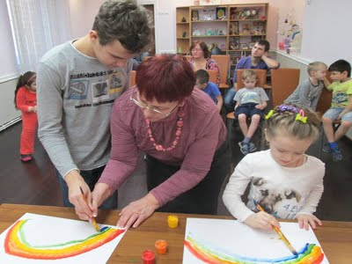
- «В мире гармонии» (для детей от 12 до 18 лет), направленная на формирование нравственно-эстетической культуры подростков;
- «Мультяшки – развивашки» (для детей от 3 до 18 лет), программа направлена на реабилитацию и социализацию детей-инвалидов, раскрытие творческого потенциала;
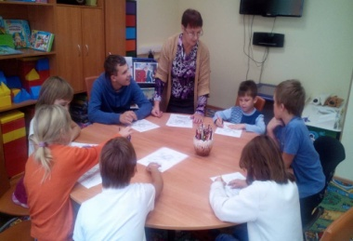

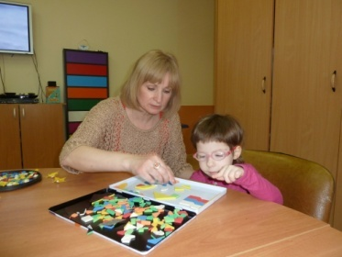
- «Игра как форма коррекционного воздействия на детей в процессе реабилитации» (для детей от 3 до 18 лет), направленная на формирование устойчивых поведенческих механизмов, обеспечивающих ребенку стабильность саморегуляции и эмоциональную адекватность в контактах с окружающим миром;
- «Оккупациональная терапия как направление социальной реабилитации детей-инвалидов», целью которой является максимальное достижение детьми-инвалидами независимости во всех аспектах повседневной жизни посредством специфической деятельности (трудовой).
- Программа по социально-бытовой реабилитации и социально-средовой адаптации детей-инвалидов «Шаг за шагом», основными задачами которой выступает обучение детей-инвалидов самостоятельному ориентированию в условиях городской инфраструктуры и освоение норм поведения дома и в общественных местах (3-18 лет).

В Отделении работает клуб «Сами с усами».

Клуб «Сами с усами» — это развивающий досуг, дружеская атмосфера, командный дух, который способствует формированию яркой индивидуальности каждого ребенка.

Занятия направлены на развитие личности ребенка.

Занятия проводятся 2 - 3 раза в неделю, продолжительность одного занятия - от 30 мин. до 1 часа. В группах - от 2 до 6 человек. Возможны индивидуальные занятия.
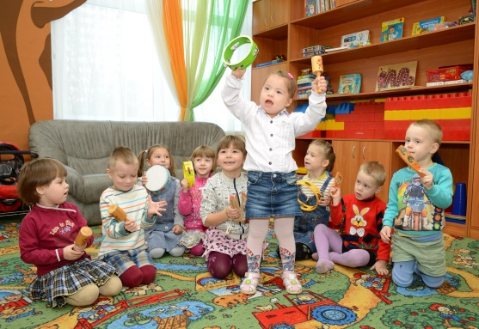

Высококвалифицированные cпециалисты, в числе которых специалист по реабилитационной работе, психолог, специалист по работе с семьей, специалист по социальной работе, руководитель кружка помогут Вам найти выход из сложившейся трудной ситуации.

Мы ждем Вас!

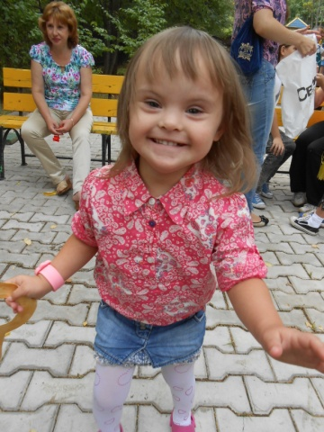
Наш адрес:
124617, г. Москва,
г. Зеленоград, корп. 1426
Телефон/факс
8(499) 717-04-96
8-499-717-04-95

E-mail: cpsid-zel@dszn.ru
Официальныйсайт: www.zeldetstvo.ru

Директор Центра –
Емельянов Борис Борисович

Департамент труда и
социальной защиты населения
города Москвы

Государственное бюджетное
Учреждениегорода Москвы
Центр поддержки
семьи и детства
«Зеленоград»
Отделение социальной
реабилитации детей-инвалидов

